20231261K3

(2022·宁波市北仑中学期中)在东北严寒的冬天，人们经常玩一项“泼水成冰”的游戏，具体操作是把一杯开水沿弧线均匀快速地泼向空中。图甲所示是某人玩“泼水成冰”游戏的瞬间，其示意图如图乙所示。泼水过程中杯子的运动可看成匀速圆周运动，人的手臂伸直，在0.5 s内带动杯子旋转了210°，人的臂长约为0.6 m。下列说法正确的是(　　)

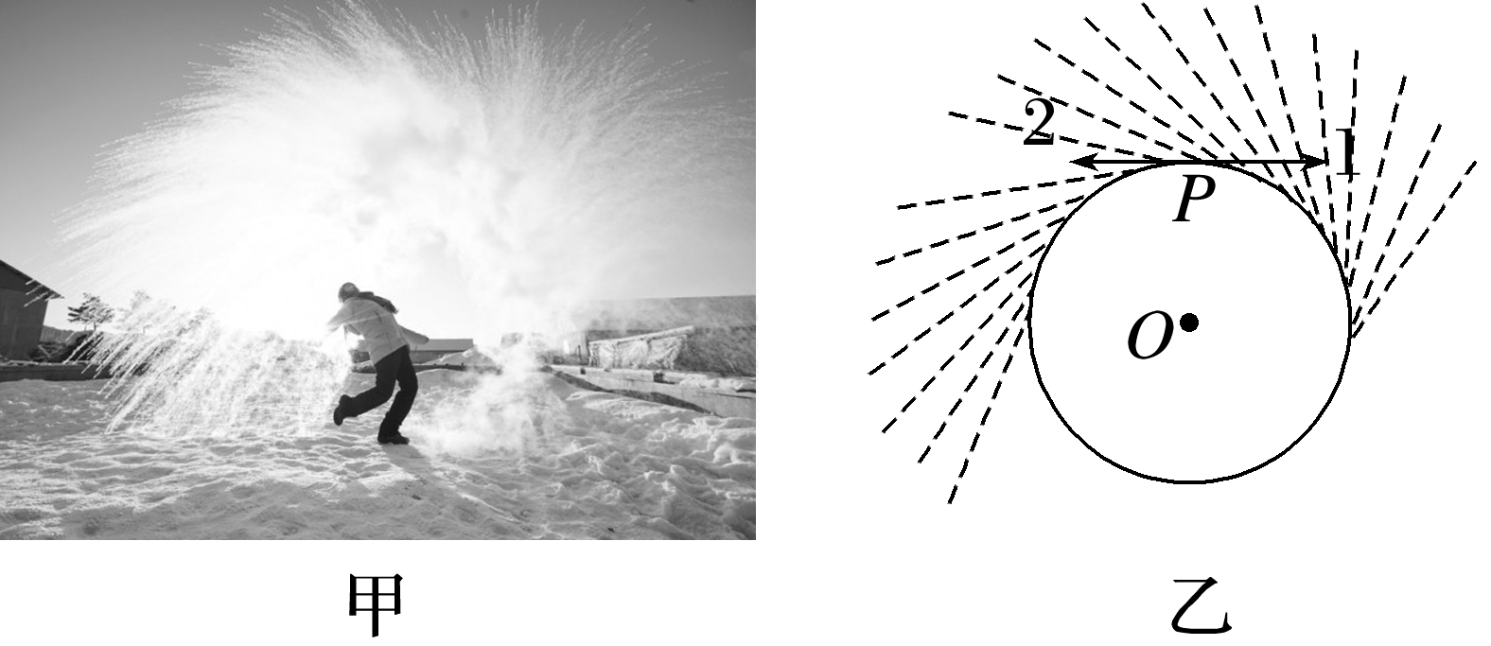

A．泼水时杯子的旋转方向为顺时针方向

B．*P*位置飞出的小水珠初速度沿1方向

C．杯子在旋转时的角速度为 rad/s

D．杯子在旋转时的线速度大小约为 m/s